اعتبارسنجی
نگاهی به تاریخ و تحولات صنعت مالی پس از ظهور اعتبارسنجی

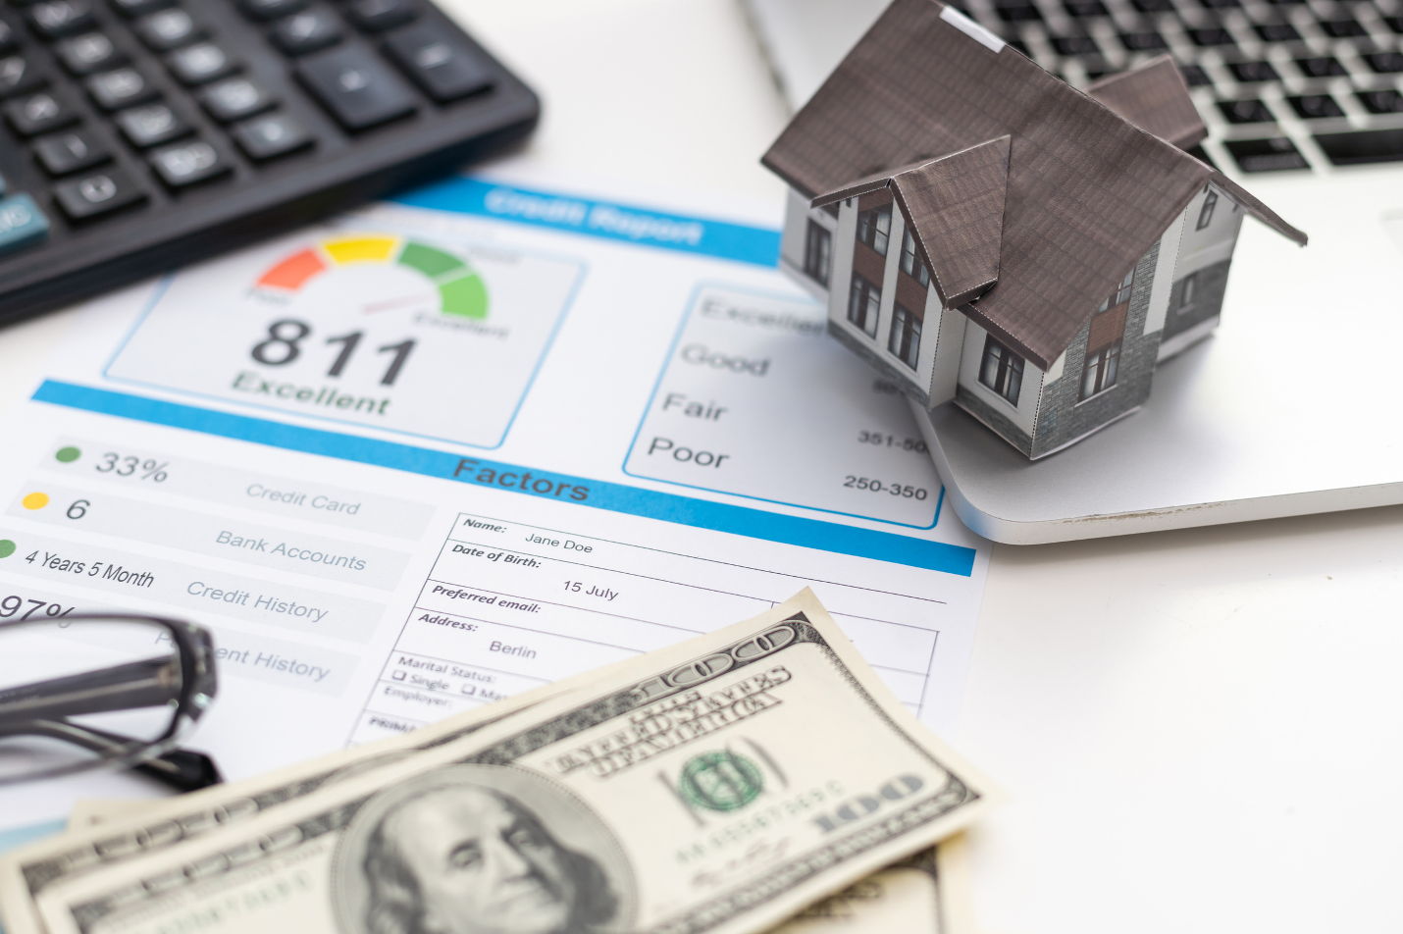
اعتبارسنجی یکی از ابزارهای کلیدی در صنعت مالی مدرن است که برای ارزیابی ریسک اعتباری مشتریان و متقاضیان تسهیلات مورد استفاده قرار می‌گیرد. این فرآیند پیچیده از تکنیک‌های آماری و الگوریتم‌های پیشرفته یادگیری ماشین بهره می‌برد تا احتمال بازپرداخت تسهیلات توسط متقاضی را ارزیابی کند. به عبارتی اعتبارسنجی به معنای بررسی و ارزیابی تمایل افراد برای بازپرداخت تسهیلات یا تعهدات مالی است که نتیجه این ارزیابی به شکل یک امتیاز اعتباری ارائه می‌شود. این امتیاز به اشخاص، بانک‌ها، موسسات مالی و حتی فروشگاه‌های آنلاین کمک می‌کند تا بر اساس ریسک فرد در گذشته، اعتبار و یا تسهیلات تخصیص دهند.
تاریخچه صنعت اعتبارسنجی به اواخر قرن نوزدهم بازمی‌گردد، زمانی که مفهوم سنتی گزارش‌های اعتباری شکل گرفت. در اوایل قرن بیستم، بین سال‌های 1900 تا 1920، نظام اعتباری به صورتی پیچیده‌تر در برخی از شهرهای بزرگ مانند نیویورک راه‌اندازی شد. سپس در دهه 1950، با رشد ارائه اعتبارات به مشتریان، گزارش‌های اعتباری در سطح ملی توسعه یافتند. دهه 1960 اولین قانون‌گذاری‌ها در زمینه گزارش‌های اعتباری در کشور آمریکا صورت گرفت. در این دوره، ساخت نسخه‌های ابتدایی مدل‌های اعتباری آغاز شد. در دهه 1970، قانون مهمی در زمینه اعتبارسنجی به تصویب رسید که استفاده از معیارهای تبعیض‌آمیز مانند نژاد را در اعتبارسنجی ممنوع کرد. سال 1989 نقطه عطفی در تاریخ اعتبارسنجی بود، زمانی که شرکت FICO اولین مدل امتیاز اعتباری را ساخت و نخستین نسخه از مدل امتیاز اعتباری در دنیا مبتنی بر الگوریتم‌های داده محور ارائه شد. دهه 1990، استفاده از امتیاز اعتباری در سراسر دنیا رونق گرفت و تمرکز اعتبارسنجی بر شرکت‌های کوچک و متوسط (SMEs) آغاز شد.
صنعت اعتبارسنجی در حال حاضر از سه مدل اصلی بهره می‌گیرد: مدل‌های آماری، مدل‌های یادگیری ماشین و مدل‌های خبره محور. مدل‌های آماری، سنگ بنای اعتبارسنجی سنتی هستند و از تکنیک‌های آماری پیشرفته مانند رگرسیون لجستیک برای تحلیل داده‌های اعتباری-مالی و پیش‌بینی رفتار آینده مشتریان استفاده می‌کنند. مطابق با گزارش منتشر شده از پایگاه داده ^{[1]}MRFR و بررسی تحلیلگران، در سال 2023، درآمد این بخش حدود 3.2 میلیارد دلار بود و پیش‌بینی می‌شود تا سال 2032 به 9.2 میلیارد دلار با نرخ رشد سالانه 14.3٪ برسد. مدل‌های یادگیری ماشین با پیشرفت هوش مصنوعی و یادگیری ماشین توسعه یافته‌اند. این مدل‌ها قادرند الگوهای پیچیده و غیرخطی را در داده‌ها شناسایی کنند و دقت پیش‌بینی‌ مدل را افزایش دهند. در سال 2023، این بخش 1.8 میلیارد دلار از سهم بازار را به خود اختصاص داد و انتظار می‌رود تا سال 2032 به 12.6 میلیارد دلار با نرخ رشد سالانه 22.1٪ برسد. مدل‌های خبره محور از دانش تخصصی و قواعد استنتاج برای ارزیابی اعتبار استفاده می‌کنند. این مدل‌ها به ویژه در صنایع خاص یا در مواردی که نیاز به شفافیت بالا در تصمیم‌گیری وجود دارد، کاربرد دارند. در سال 2023، سهم این بخش 0.6 میلیارد دلار بود و پیش‌بینی می‌شود تا سال 2032 به 2.2 میلیارد دلار برسد. این گزارش حاکی از آن است که مدل‌های یادگیری ماشین بیشترین نرخ بکارگیری در مدلسازی اعتبارسنجی را دارند.
با در نظر گرفتن تاریخچه ظهور صنعت اعتبارسنجی، مشاهده می‌شود بازار جهانی اعتبارسنجی تا به امروز رشد سریعی را تجربه کرده است. اندازه این بازار در سال ۲۰۲۲ حدود ۵.۲۸ میلیارد دلار برآورد شد و پیش‌بینی می‌شود از ۶.۲۴ میلیارد دلار در سال ۲۰۲۳ به ۲۸ میلیارد دلار تا سال ۲۰۳۲ برسد. این رشد چشمگیر با نرخ رشد سالانه مرکب ۱۸.۱۶٪ طی دوره پیش‌بینی (2024-2032) ناشی از چندین عامل کلیدی است:
• پیشرفت‌های فناوری شامل استفاده از هوش مصنوعی، یادگیری ماشین و تحلیل داده‌های بزرگ امکان پردازش حجم عظیمی از اطلاعات را در زمان واقعی فراهم کرده و دقت و سرعت اعتبارسنجی را افزایش داده است.

• استفاده از منابع داده جایگزین مانند داده‌هایی نظیر پرداخت قبوض (آب، برق، گاز و ...)، مخابرات و تلفن همراه(اینترنت، شارژ و ...)، الگوهای خرید در BNPLها و رفتار اجتماعی (محکومیت قضایی، فرار مالیاتی و ...) امکان ارزیابی جامع‌تر و دقیق‌تر را فراهم کرده است، به‌ویژه برای افرادی که سابقه اعتباری محدودی دارند و یا در گذشته تسهیلاتی دریافت نکرده‌اند.

• رشد اقتصاد جهانی و افزایش سطح زندگی در کشورهای در حال توسعه و تقاضای بیشتر برای خدمات مالی پیشرفته‌تر، نیاز به سیستم‌های اعتبارسنجی کارآمد را افزایش داده است. گسترش بانک‌های دیجیتال و شرکت‌های فین‌تک موجب افزایش تقاضا برای سیستم‌های اعتبارسنجی خودکار و سریع شده است.

• گرایش به بانکداری دیجیتال نیز تأثیر قابل توجهی بر بازار اعتبارسنجی داشته است. روند جهانی به سمت بانکداری دیجیتال و اعطای تسهیلات آنلاین، تقاضا برای سیستم‌های اعتبارسنجی خودکار را به شدت افزایش داده است. بانک‌های دیجیتال و شرکت‌های فین‌تک نیاز به سیستم‌های اعتبارسنجی سریع و کارآمد دارند که قادر به تصمیم‌گیری آنی در مورد درخواست‌های وام باشند. این امر منجر به توسعه نسل جدیدی از سیستم‌های اعتبارسنجی شده است که قادر به پردازش حجم زیادی از داده‌ها در زمان واقعی هستند.
در نگاهی جامع تر، بررسی صنعت اعتبارسنجی از منظر چشم‌انداز منطقه‌ای، نشان می‌دهد آمریکای شمالی با سهم قابل توجهی بازار اعتبارسنجی را در اختیار دارد. این امر ناشی از عواملی مانند حضور موسسات مالی تثبیت شده و نرخ بالای پذیرش صنعت اعتبارسنجی جهت اعتباردهی به اشخاص است. اروپا با تقاضای رو به رشد برای خدمات اعتبارسنجی در بخش‌هایی مانند بانکداری و وام‌دهی، در رتبه دوم قرار می‌گیرد. همچنین منطقه آسیا-اقیانوسیه در سال‌های اخیر رشد قابل توجهی را تجربه کرده‌اند که ناشی از رشد خدمات هوشمند بانک‌ها و موسسات مالی و گسترش صنعت فین‌تک است. آمریکای جنوبی و خاورمیانه و آفریقا نیز انتظار می‌رود در رشد کلی آینده بازار اعتبارسنجی سهیم باشند، زیرا کسب‌وکارها در این مناطق به دنبال بهبود مدیریت ریسک اعتباری و افزایش شمول مالی هستند. پیش‌بینی می‌شد درآمد بازار اعتبارسنجی تا انتهای سال 2024 به 8.24 میلیارد دلار برسد که نشان‌دهنده پتانسیل رشد قوی در تمام مناطق است.
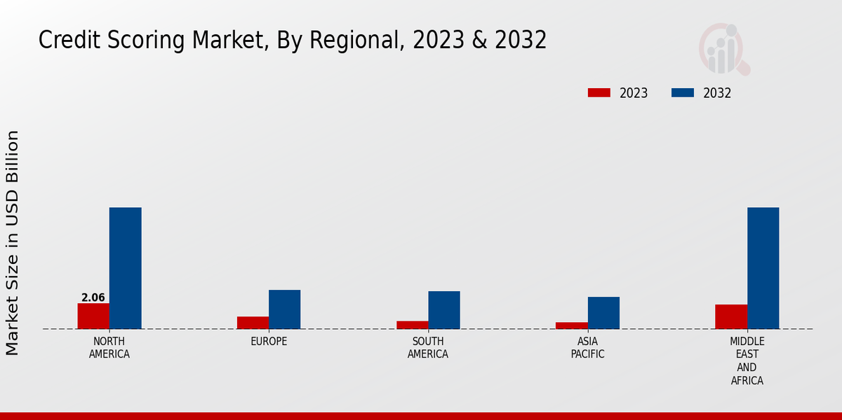
نمودار 1: سهم بازار اعتبارسنجی به تفکیک مناطق جغرافیایی، منبع:
Source: Primary Research, Secondary Research, MRFR Database and Analyst Review
در ایران نیز، اعتبارسنجی از دهه ۱۳۸۰ به‌طور رسمی آغاز شد. تأسیس شرکت اعتبارسنجی ایران در سال ۱۳۸۵ و ایجاد بانک‌های اطلاعاتی برای ارزیابی رفتار اعتباری مشتریان، نقطه آغازین شکل‌گیری این صنعت در کشور بود. در مجموع، بازار اعتبارسنجی در آستانه رشد قابل توجهی قرار دارد. با ادامه نوآوری در فناوری و تغییر نیازهای بازار، این صنعت نقش مهمی در شکل دادن به آینده خدمات مالی و دسترسی به اعتبار ایفا خواهد کرد. افزایش استفاده از پلتفرم‌های اعتباردهی دیجیتال، رشد تقاضا برای ارزیابی ریسک اعتباری و افزایش آگاهی مصرف‌کنندگان در مورد مدیریت مالی، محرک‌های اصلی رشد بازار اعتبارسنجی هستند.

